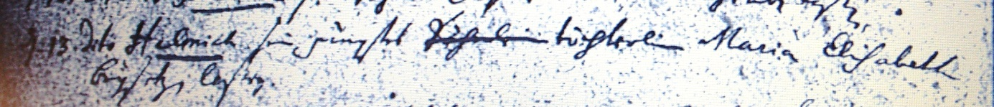

Kirchenbuch Heeren 1738; ARCHION-Bild 10 in „Beerdigungen 1717 - 1819“
Abschrift:
„d. 13. dito (September, KJK) Helmich sein jüngstes Töchterlein Maria Elisabetha beysetzen laßen“.

